ZNALEZIONO PSA!

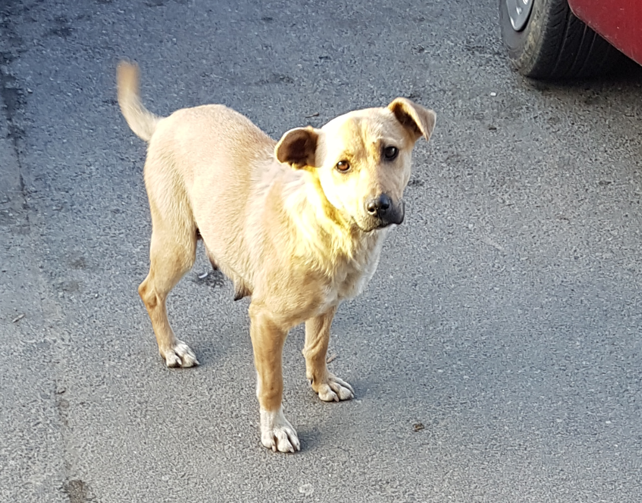

Od kilku dni w miejscowości Naszacowice, gmina Podegrodzie koło sklepu przy rondzie Matki Boskiej Bolesnej, wałęsa się pies. Pies nie posiada obroży i znaków szczególnych, być może uciekł z domu lub został porzucony.
Prosimy o kontakt osoby, które posiadają informacje na temat właściciela psa.

KONTAKT
Gmina Podegrodzie
33-386 Podegrodzie 248
tel. (18) 448 49 59

